Laboratorio de Computación
Salas A y B
Profesor: | Adrián Ulises Mercado
Asignatura: | Fundamentos de programacion
Grupo: | 115
No de Práctica(s): | #1
Integrante(s):
No. de Equipo de cómputo empleado:
Semestre: | 1
Fecha de entrega:
Observaciones:

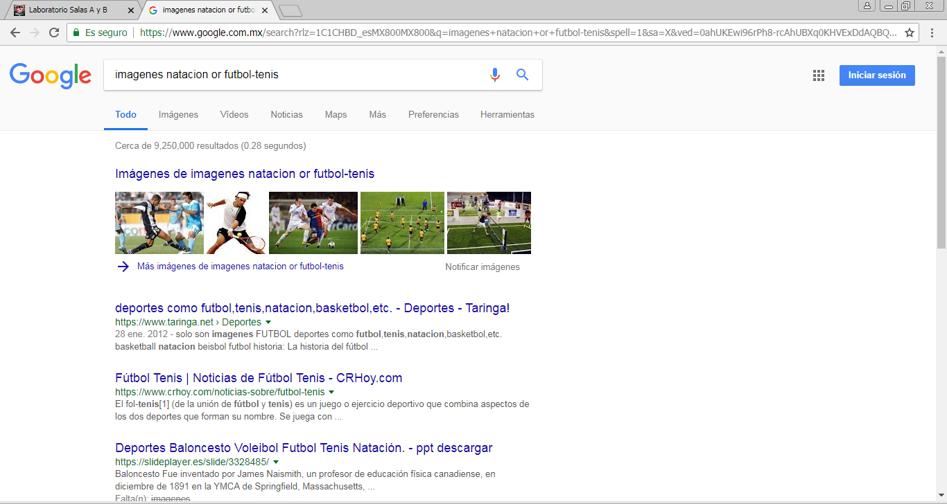

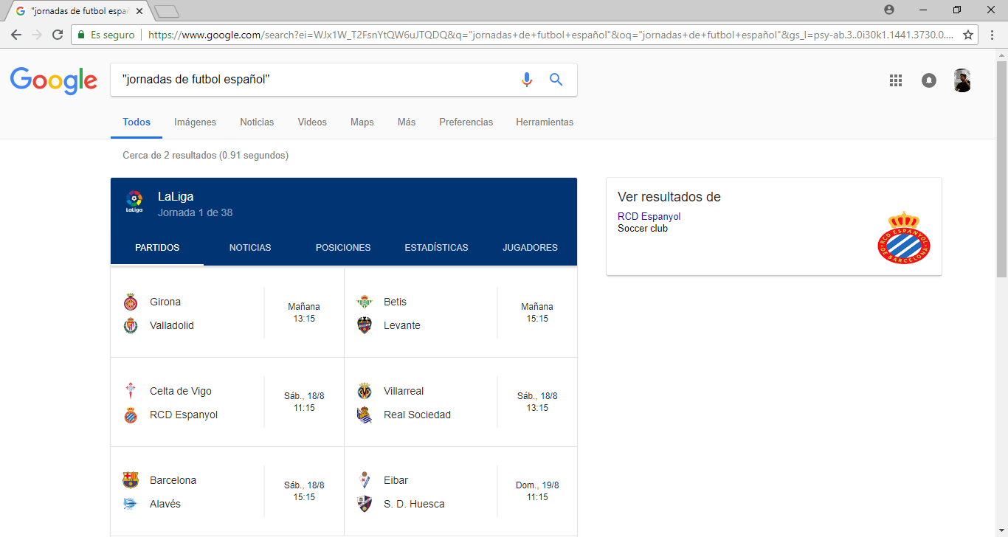

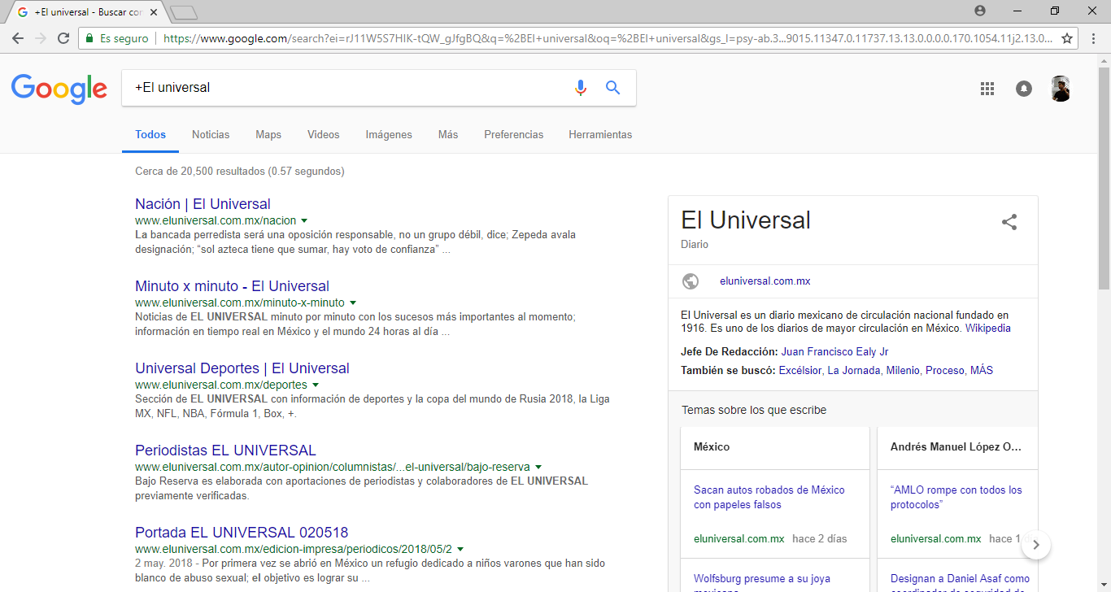

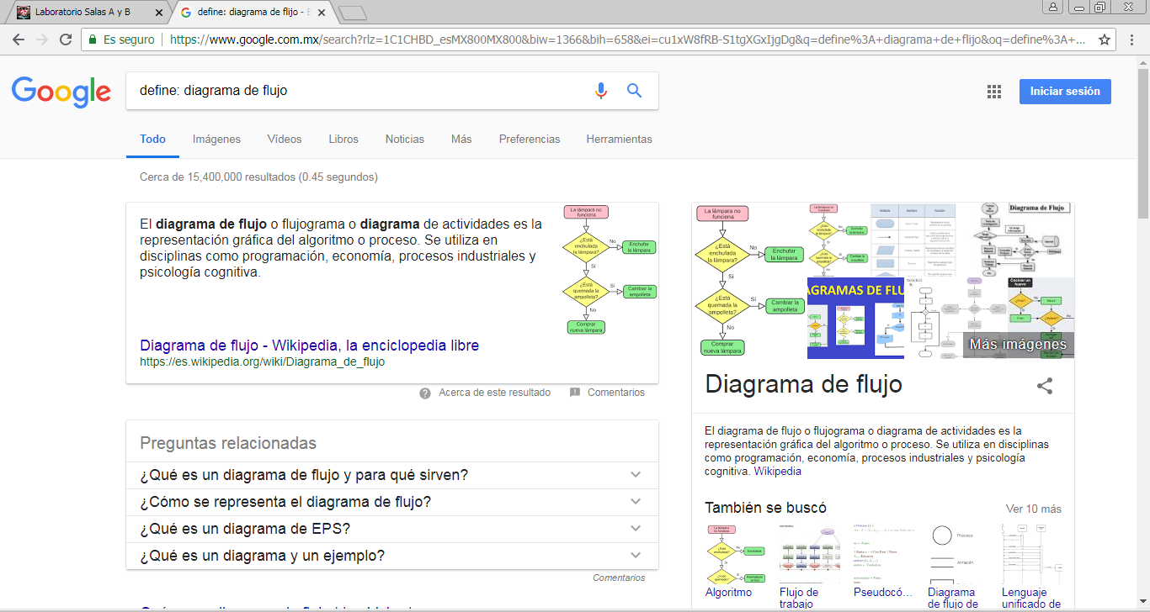

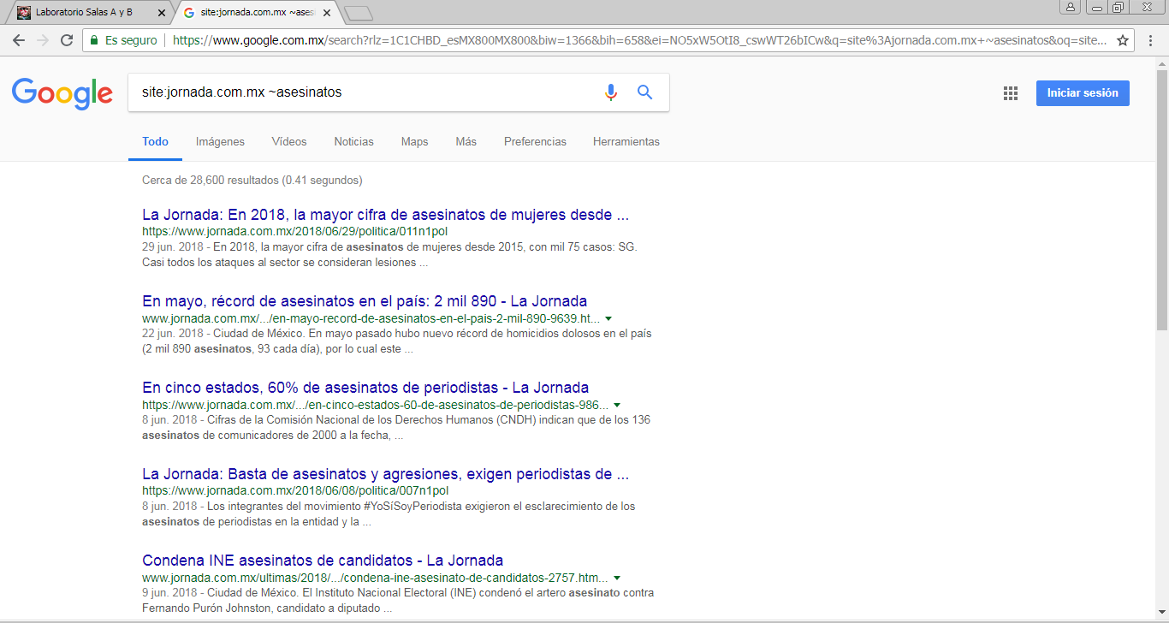

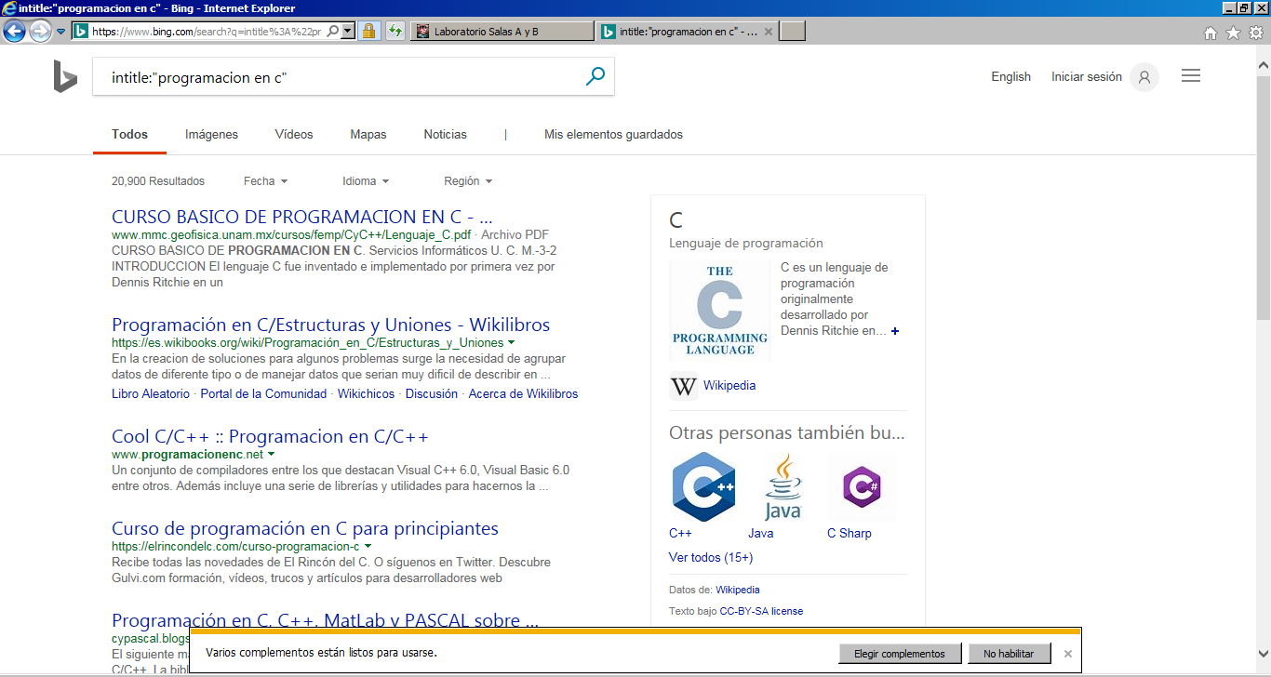

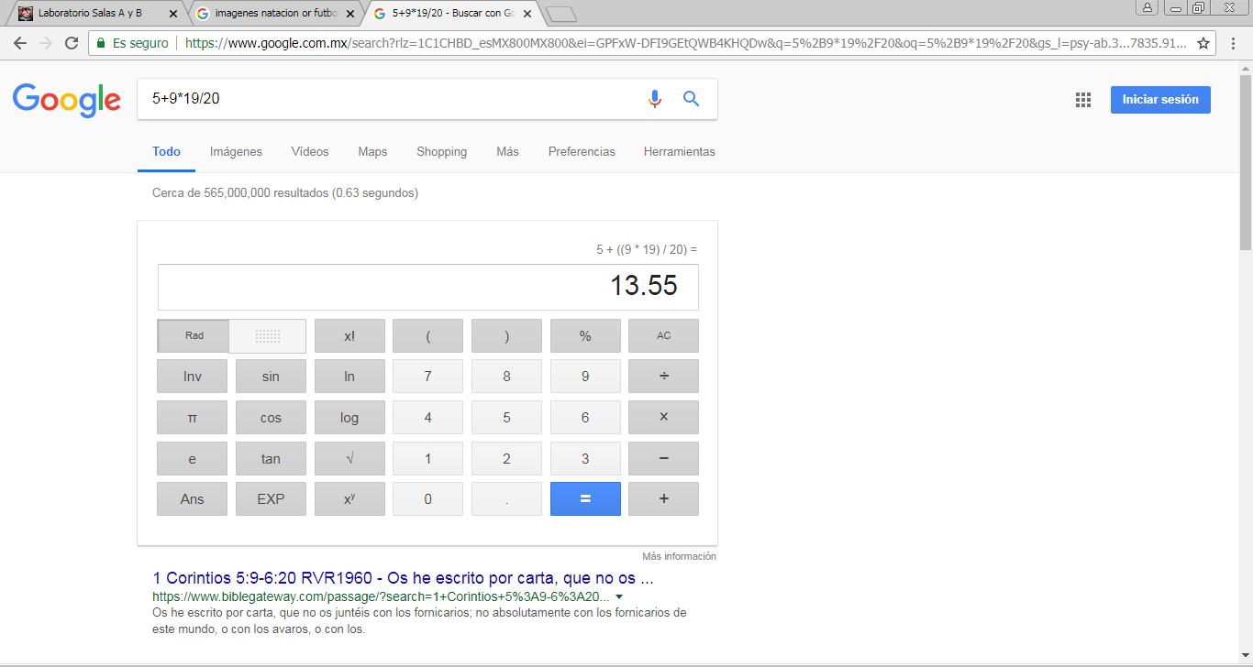

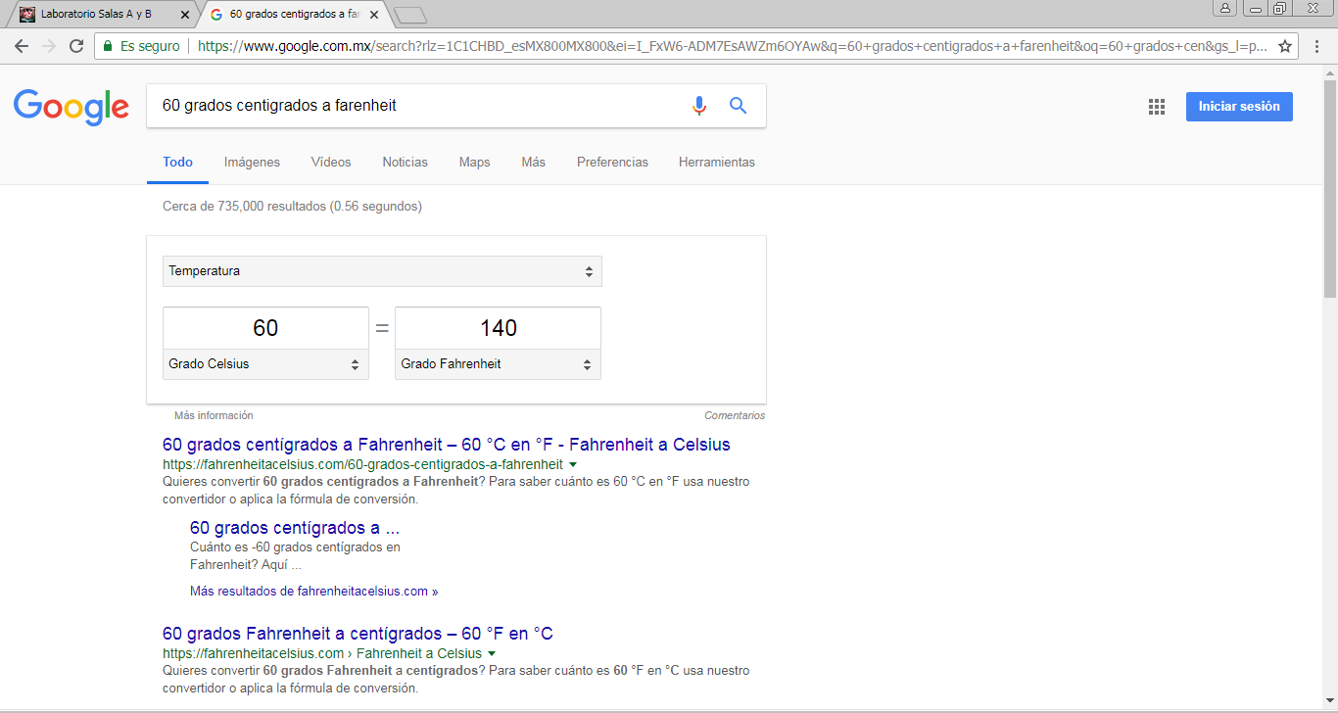

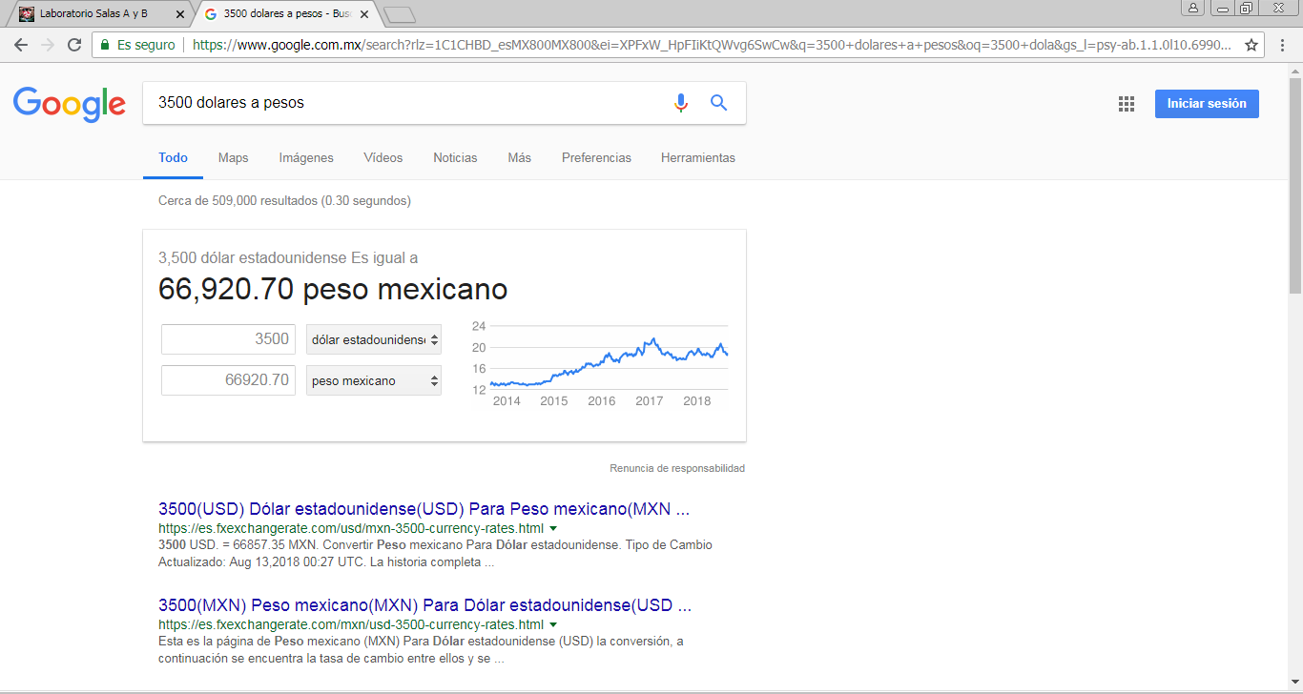

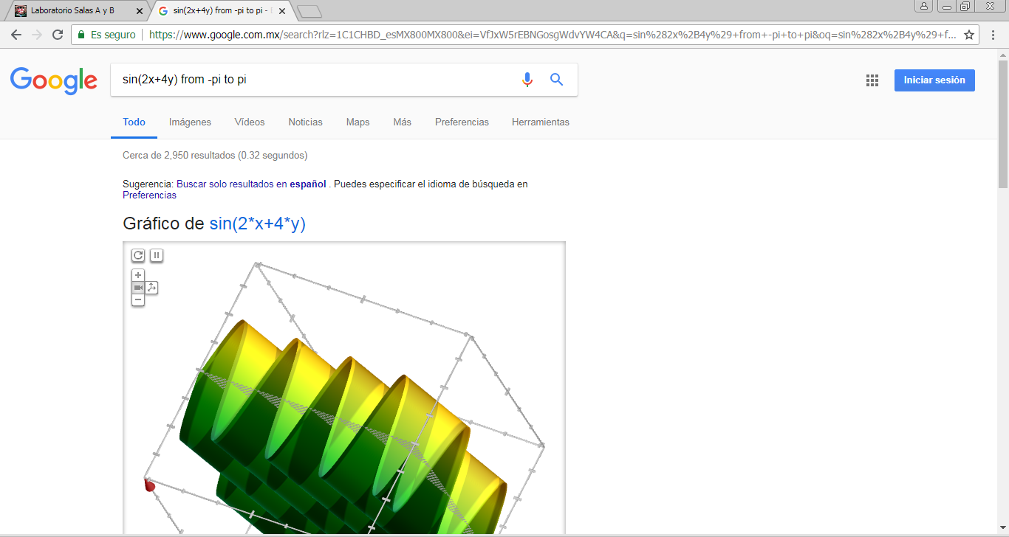

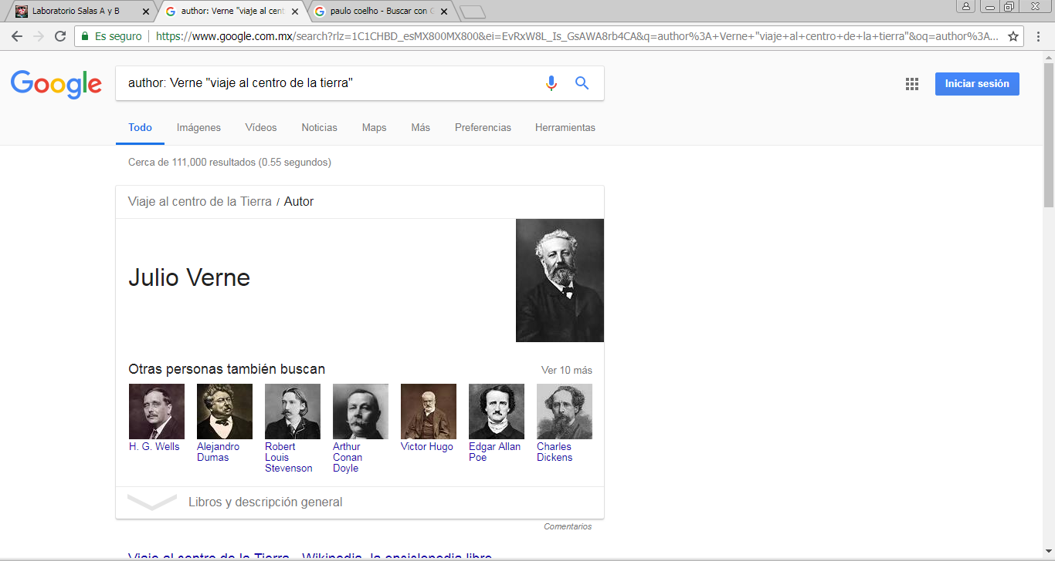

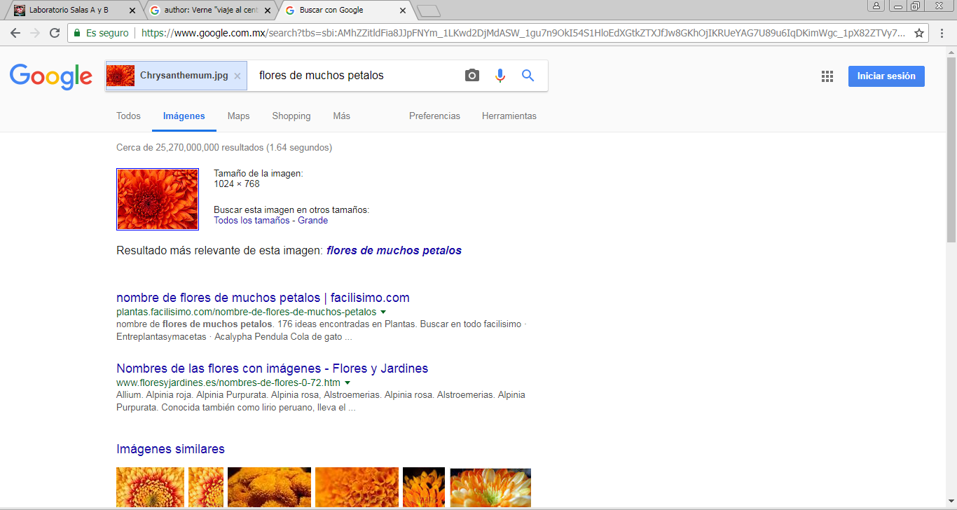

CONCLUSION:

En conclusión es importante conocer las formas de búsqueda en google para que asi se nos facilite la búsqueda de información que necesitemos.
Es importante aprenderse las claves o la simbología que se utiliza para encontrar ya sea un libro, una revista o cualquier archivo, conocer las fórmulas de las ecuaciones para que asi google nos facilite hacer operaciones.

